Индивидуальный проект - 6 этап

Добавление английского языка на сайт

Кузнецов Алексей НБИбд-02-21

Содержание

# 1 Цель работы

Добавление английского языка на сайт.

# 2 Выполение работы

Изменяю все файлы и добавляю на свой сайт информацию о себе на двух языках (рис. 1)(рис. 2)(рис. 3)

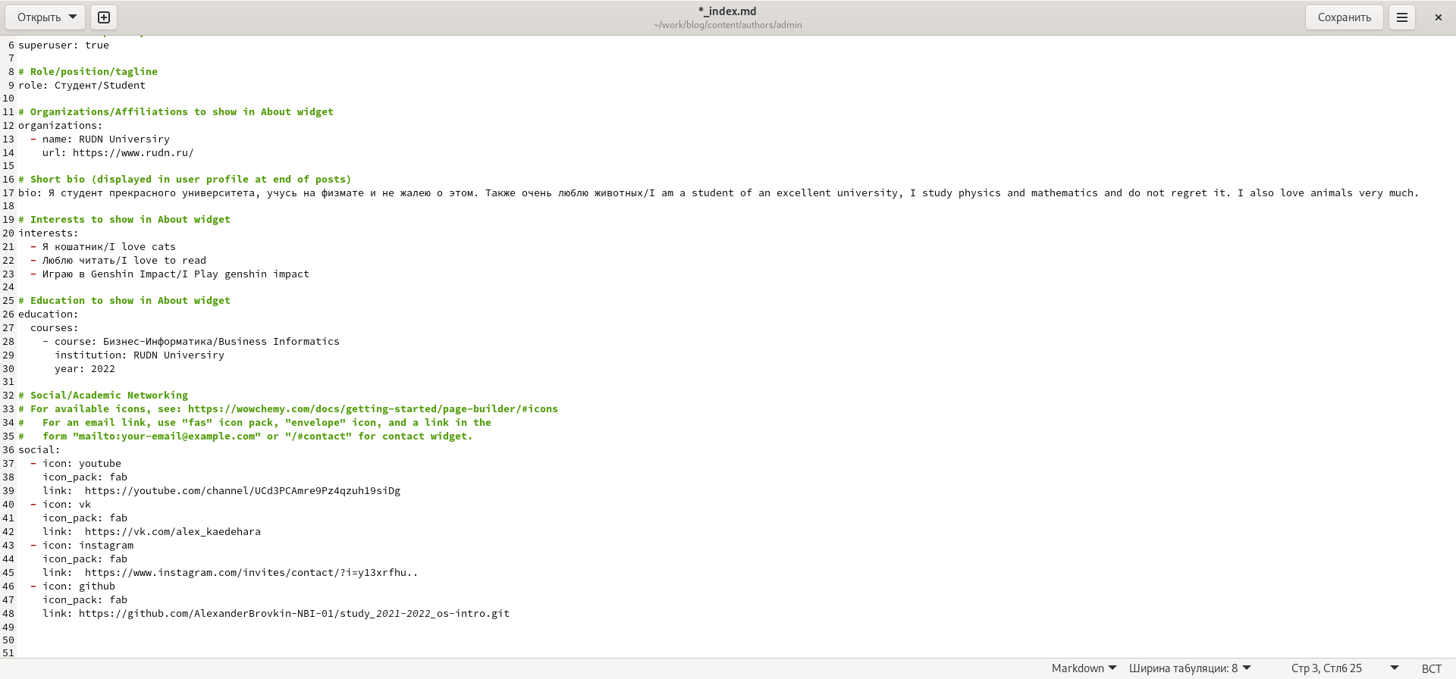

Рис. 1: рис.1

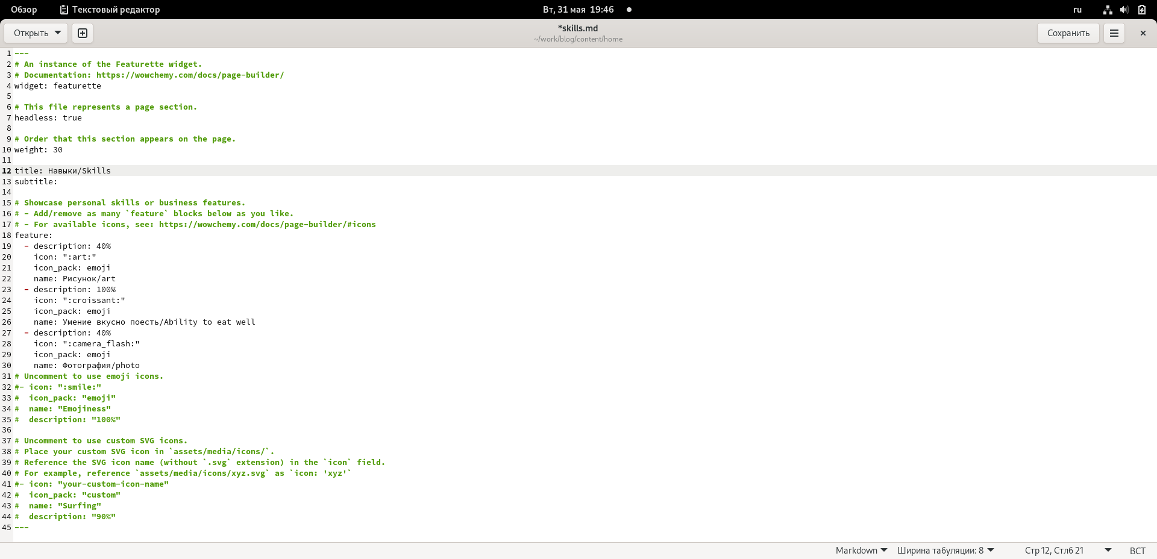

Рис. 2: рис.2

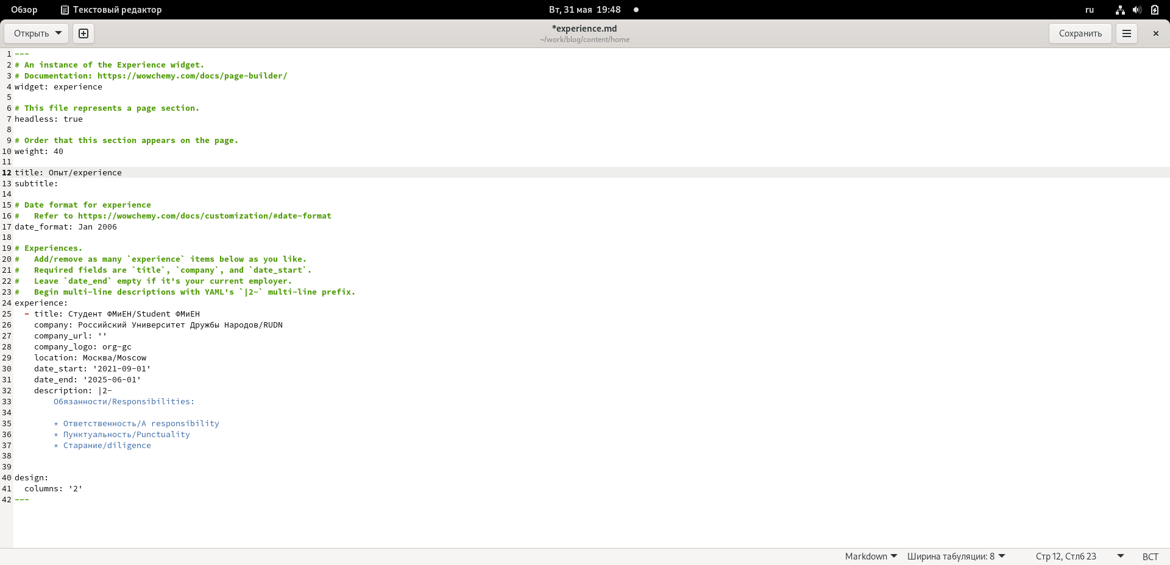

Рис. 3: рис.3

Далее пишу пост по прошедшей неделе(рис. 4)

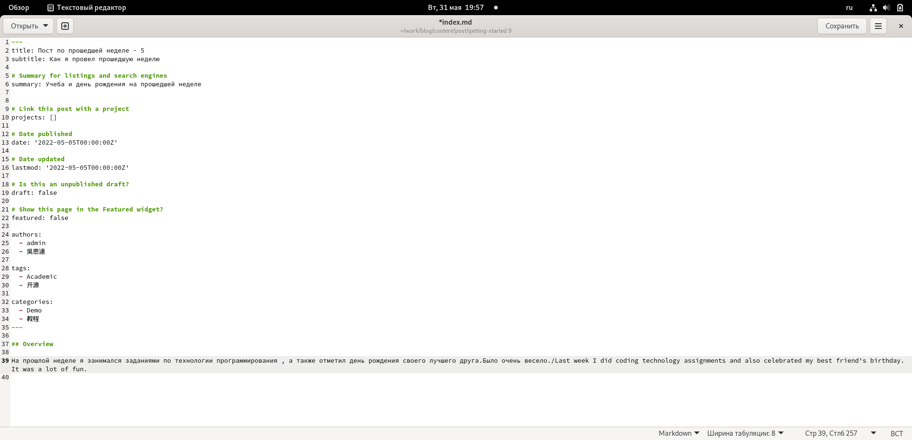

Рис. 4: рис.4

А также пишу пост на тему по выбору, я взял тему - Java (рис. 5)(рис. 6)

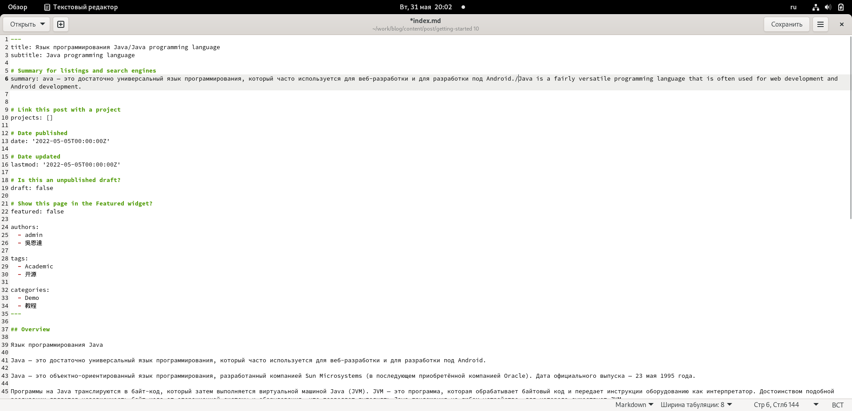

Рис. 5: рис.5

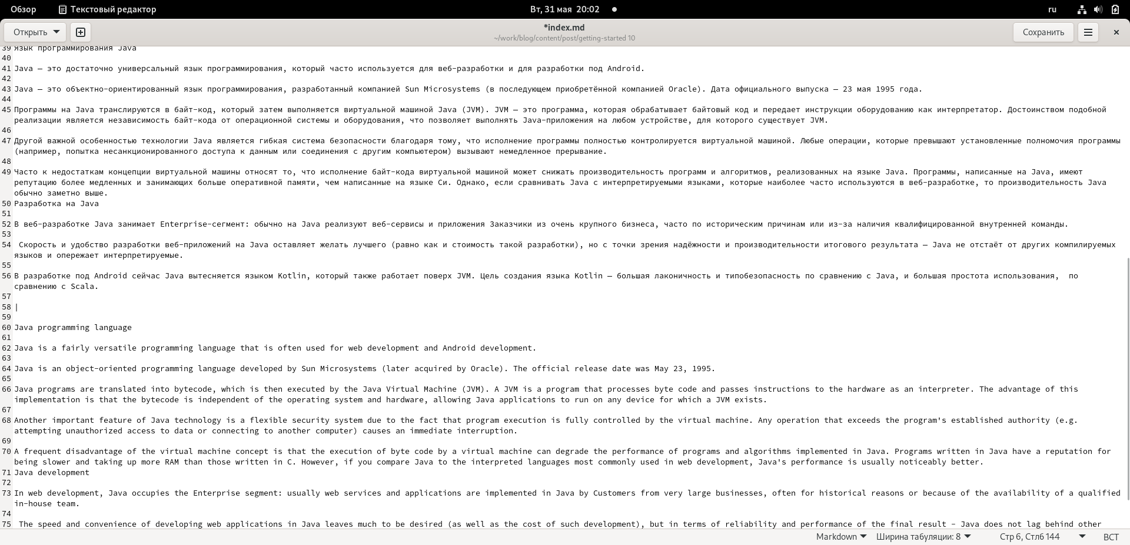

Рис. 6: рис.6

Вот итоговый вид сайта и посты(рис. 8)(рис. 9)

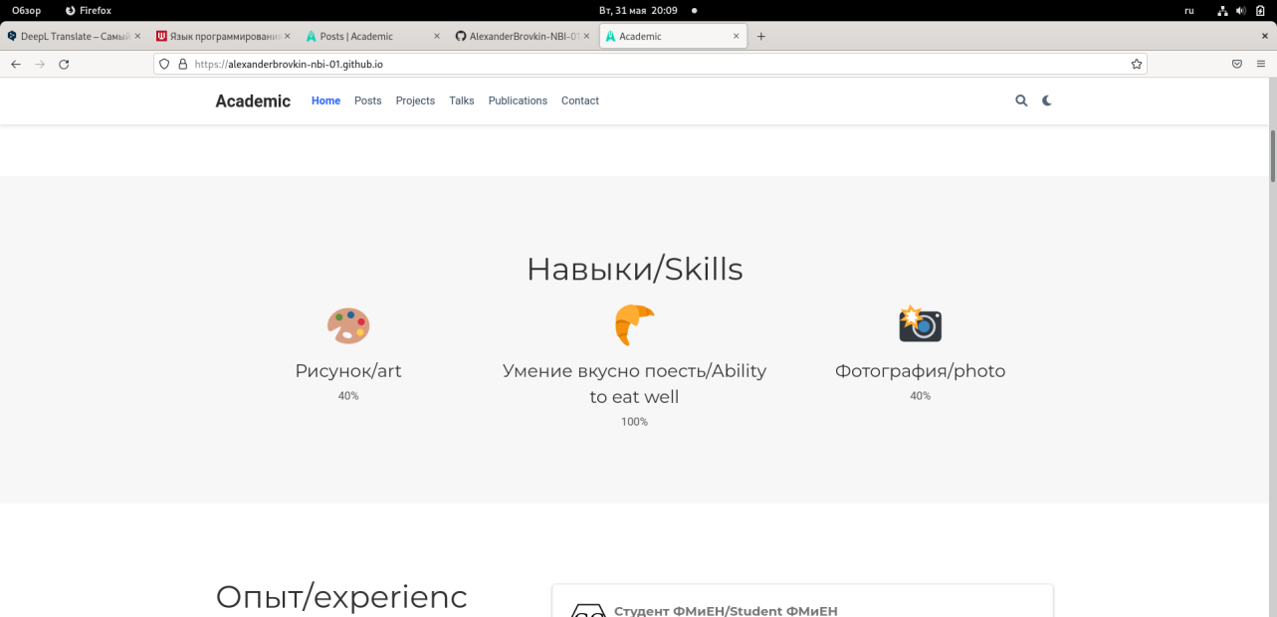

Рис. 8: рис.8

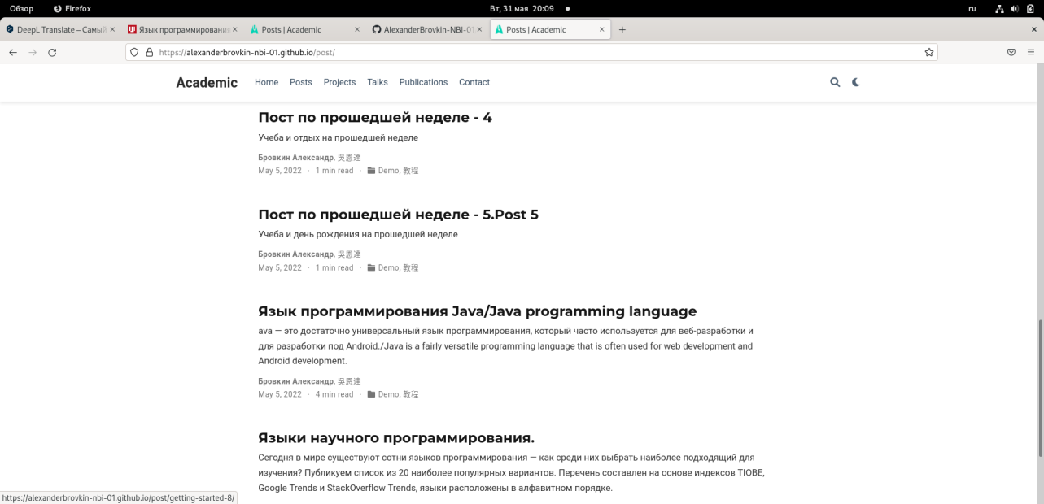

Рис. 9: рис.9

# 3 Выводы:

Я научился добавлять на сайт информацию о себе на двух языках, а также попрактиковался в написании постов.